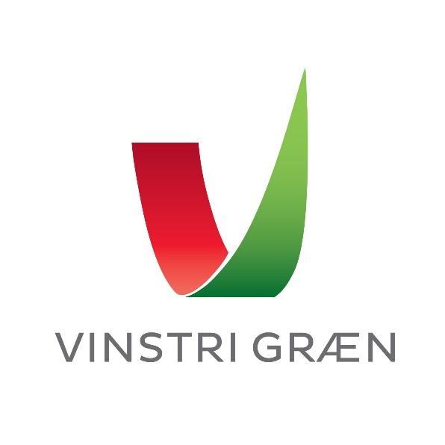
Stjórn Vinstrihreyfingarinnar - græns framboðs

Miðvikudagur 27. janúar 2021.

17. fundur stjórnar VG, fjarfundur. Aukafundur vegna flokksráðsfundar.

Katrín Jakobsdóttir stýrði fundi.

Ingibjörg Þórðardóttir ritaði fundargerð.

Mætt eru: Katrín Jakobsdóttir, Guðmundur Ingi Guðbrandsson, Ingibjörg Þórðardóttir, Rúnar Gíslason, Ragnar Auðun Árnason, Sóley Björk Stefánsdóttir, Berglind Häsler, Álfheiður Ingadóttir, Þóra Magnea Magnúsdóttir, Elva Hrönn Hjartardóttir, Andrés Skúlason, Bjarni Jónsson, Cecil Haraldsson, Guðný Hildur Magnúsdóttir, Einar Bergmundur Þorgerðarson Bóasarson, Kolbeinn Óttarsson Proppé (fulltrúi þingflokks), Sigrún Birna Steinarsdóttir (fulltrúi UVG), Þuríður Backman (fulltrúi EVG)

F.h. starfsmanna: Björg Eva Erlendsdóttir, Anna Lísa Björnsdóttir, Bjarki Hjörleifsson og Lísa Kristjánsdóttir, Orri Páll Jóhannsson

Fundur settur kl. 17.06.

Dagskrá:

- Fundargerð stjórnarfundar frá 8. janúar 2021 rædd.
- Ingibjörg mun fara yfir hana aftur vegna athugasemda og bera hana aftur upp til samþykktar á næsta stjórnarfundi.

- Forvöl og viðmiðunarreglur um þau og notkun kjörskrár.
- Katrín fer yfir. Öll kjördæmi hafa ákveðið forvöl.
Mikilvægt er að syðjast við samræmdar reglur VG svo ekki sér unnið með ólíkum hætti á milli kjördæma.
Katrín rennir yfir forvalsreglur. Helsta breytingin frá reglunum sem samþykktar voru 2017 er tillaga um að senda út kjörskrá rafrænt. Eftir umræður var samþykkt að frambjóðendur í forvali fengju rafræna kjörskrá gegn trúnaðaryfirlýsingu. Leiðbeiningar um rétta notkun og eyðingu koma frá skrifstofu.
Rætt var um jafnan hlut kynjanna á listum.
Anna Lísa sýnir fundarmönnum dæmi um röðun milli kynja í fimm efstu sæti.
Breytingar á forvalsreglum samþykktar af stjórn.

- Kjörseðlar og kjörstjórnir, tímalína forvala.
- Sigurður Másson frá Advania kynnir rafrænt kosningakerfi og stjórnarmenn taka þátt í tilraunakosningum.
Ákveðið var að skoða aðra möguleika og samstarfsaðila.

- Ritstjórnarvinna. Stefnudrög.
- Orri Páll kynnir.
Málefnahóparnir eru níu og hafa allir unnið gott starf. Sumir hópar hafa ráðist í heildstæða stefnumörkun í einstökum málun en aðrir hafa unnið að minni breytingum og viðbótum við núverandi stefnur.
Á flokksráðfundinum verða málefnahópar með 5 mínútna kynningar og 20 mínútur verða gefnar í umræður.
Í framhaldi af flokksráðsfundinum þarf að fara yfir hvernig birta á stefnurnar og hvernig á að nýta þær fyrir kosningar.

- Afdrif ályktana frá síðasta landsfundi. Katrín fer yfir.

Fundi slitið kl. 19:05

Næsti stjórnarfundur verður boðaður með dagskrá föstudaginn 5. febrúar kl. 15.00.

